《侨报采编系统培训计划书》

目 录

一 培训方案 2

1．培训背景 3

2．培训目的 3

3．培训对象 3

4．培训目标 3

5．培训形式 3

6．执行部门 3

二 培训流程 4

1. 培训流程图 4

2. 培训时间、人员与场地安排 5

3. 培训人员名单 6

4. 培训课程安排 7

**一、 培训方案**

1. **培训背景：**

为方便上传和审核稿件而专门开发的新采编系统，解决使用论坛上传稿件与审查稿件操作不方便等问题。

1. **培训目的：**

通过培训让员工掌握这套采编系统的所有功能，能够在最大限度中利用本系统上传和审核稿件,在10月底实现新系统与论坛同步发稿。

1. **培训对象：**

所有侨报总编、编辑和记者。

1. **培训目标：**
2. 熟悉侨报采编系统的整体框架
3. 掌握使用发布稿件模块的功能
4. 熟练使用如何审稿、退稿以及查看稿件
5. 掌握统计模块的定义与使用方法
6. **培训形式：**
7. 线下培训
8. 线上培训
9. **执行部门：**

由新媒体中心主办，各部门协助。

**二、培训流程**

**1、培训流程图**

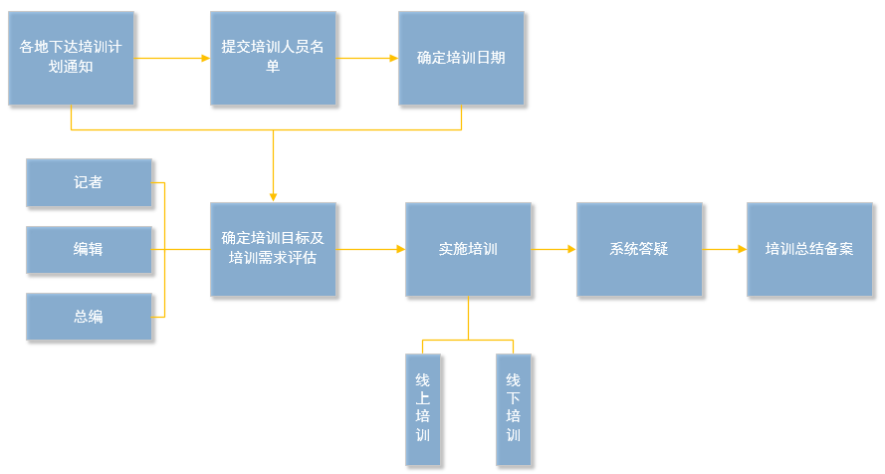

**2、培训时间、人员与场地安排**

|  |  |  |  |
| --- | --- | --- | --- |
| **培训时间（暂定）** | **培训场地** | **培训人员** | **准备工作** |
| 10月11日  18:00-19:00 | 侨报总部大楼二层会议室 | 洛杉矶地区总编、副总编、编辑 | 会议室将设立电脑一台配备大尺寸液晶屏幕，参加培训人员需携带电脑和记事本。 |
| 10月x日  18:00-19:00 | 线上培训 | 洛杉矶记者、洛杉矶以外记者、编辑 | 所有参加培训人员需准备电脑一台 |
| **答疑时间** | **答疑形式** | **人员** | **注意事项** |
| 10月17日 | 1. 邮件 2. 微信 3. 电话 4. 当面 | 所有人员 | 请在培训之后先自行熟练掌握采编系统的流程，然后将操作过程中有疑问的部分归纳总结，在17日当日请呈交归纳好的文档 |
| ***负责培训人员：新媒体中心赵征宇进行全面培训，杨副总编在现场进行必要问题答疑***  ***注：如临时有事无法参加培训的员工，请联系新媒体中心赵征宇领取视频教程***  ***联系方式: Email：***[***zzyy3876@live.com***](mailto:zzyy3876@live.com)  ***系统网址：bc.uschinapress.com*** | | | |

**3、培训人员名单**

|  |  |  |
| --- | --- | --- |
| **地区** | **部门** | **人员名称** |
| 洛杉矶 | 编辑部 | 刘晓东、乔磊、崔国健、王迪生、百丽、张建星、夏儀范、沈兴安 |
| 新媒体 | 董乐、王白石、张雯、杨晶晶、陈佳琳 |
| 记者部 | 邱晨、高睿、翁羽、章宁、聂达、夏嘉 |
| 旧金山 | 记者部 | 吴卓明、张苗、任子晟、陈勇青 |
| 西雅图 | 张意 |
| 休斯敦 | 郑直、张晓帆 |
| 华府 | 徐一凡 |
| 台北 | 吴雅乐 |
| 北京办公室 | 赵倩君、张函、王林羽、钟影、李之一、丁翼 |
| 海外中心 | 编辑部 | 黄敏、胡永、曹琳琳、纯尧、萨日娜、勉征、张云、邱会锋、孟颖滔、董路、赵文刚、管成龙、莫倩、彭少华 |

**4、培训课程安排**

|  |  |  |  |  |  |
| --- | --- | --- | --- | --- | --- |
| **总模块** | **时间（各板块的每一个子模块各分配5分钟时间，不包括现场答疑时间）** | | | | |
| **子模块** | | | | |
| 发布稿件 | 文图 | 图组 | 多媒体 | 编译 | 注：此模块面向所有成员 |
| 我的稿件 | 草稿箱 | | 已提交 | | 注：此模块面向所有成员 |
| 待审稿库 | 新媒体审核 | | 版面审核 | | 注：不同部门不同版面 |
| 已审稿库 | 注：此模块面向所有成员 | | | | |
| 统计 | 工作量统计 | | 差错统计 | | 注：此模块面向所有成员 |

**5、采编系统正式启用前的安排**

（1）培训期间会发放大家一套完整的视频教程。

（2）在培训过后请大家先熟悉这套系统的整体流程，如遇到问题请及时联系。

（3）在正式启动采编系统之前，请不要发布正式稿件，只做测试发布稿件之用。

（2）在10月24日之后，将正式启动采编系统，所有记者需将所上传稿件同时发布在PHPBB论坛和新采编系统上，以备不时之需。